TRƯỜNG ĐẠI HỌC ĐIỆN LỰC

**KHOA CÔNG NGHỆ THÔNG TIN**



**BÁO CÁO CHUYÊN ĐỀ HỌC PHẦN**

**LẬP TRÌNH GAME**

**ĐỀ TÀI : LẬP TRÌNH GAME MUMMY**

|  |  |
| --- | --- |
|  |  |
| |  |  | | --- | --- | | **Sinh viên thực hiện** | **: LƯƠNG NHẬT DUY**  **KIỀU ĐỨC ANH**  **ĐÀO THANH LIÊM**  **PHẠM VĂN HÙNG** | | **Giảng viên hướng dẫn** | **: PHƯƠNG VĂN CẢNH** | | | **Chuyên ngành** | **: CÔNG NGHỆ PHẦN MỀM** | | | **Lớp** | **: D11CNPM** | | |  |
|  |  |

***Hà Nội, tháng 1 năm 2020***

***PHIẾU CHẤM ĐIỂM***

*Sinh viên thực hiện:*

|  |  |  |
| --- | --- | --- |
| ***Họ và tên*** | ***Chữ ký*** | ***Ghi chú*** |
| Lương Nhật Duy |  |  |
| Kiều Đức Anh |  |  |
| Đào Thanh Liêm |  |  |
| Phạm Văn Hùng |  |  |

*Giảng viên chấm:*

|  |  |  |
| --- | --- | --- |
| ***Họ và tên*** | ***Chữ ký*** | ***Ghi chú*** |
| *Giảng viên chấm 1 :* |  |  |
| *Giảng viên chấm 2:* |  |  |

**MỤC .LỤC**

**CHƯƠNG 1: GIỚI THIỆU VỀ UNITY** 5

**1.** **Khái niệm về unity** 5

**2.** **Ứu điểm của unity** 5

**3.** **Các khái niệm trong unity** 6

**3.1 Asset** 6

**3.2 Scene** 6

**3.3 Game Object** 7

**3.4 Component** 7

**3.5 Script** 7

**3.6 Prefab** 8

**CHƯƠNG 2: GIỚI THIỆU GAME MUMMY** 8

**1.** **Giới thiệu** 8

**2.** **Cách chơi** 8

**CHƯƠNG 3: MỘT SỐ GIAO DIỆN GAME MUMMY** 9

**LỜI MỞ ĐẦU**

Trong thời đại công nghệ thông tin như hiện nay, sản phẩm công nghệ ngày

càng chịu sự đánh giá khắt khe hơn từ phía những người dùng, đặc biệt là về sản phẩm Game được nhận rất nhiều sự đánh giá từ phía các Game thủ, hay chỉ là những người chơi bình thường. Ngành công nghiệp Game hiện nay có thể nói là bùng nổ, với tốc độ phát triển đến chóng mặt, rất nhiều những Game hay và hấp dẫn đã được ra đời trong thời gian qua.

Ở các nước phát triển như Nhật Bản, Mỹ…có rất nhiều các công ty chuyên về sản xuất game như Nintendo, Sony, Sega…và mỗi năm các công ty này đạt doanh thu hàng tỷ USD.Hay với các nước đi sau như Hàn Quốc,Trung Quốc cũng có được một ngành công nghệ game rất mạnh nhờ có sự đầu tư đúng đắn và chiến lược phát triển tốt.

Nói đến game thì chắc phần lớn mọi người đều đồng ý đó là một loại hình giải trí có sức thu hút rất lớn, nhất là với giới trẻ hiện nay.

Vì vậy, nhóm chúng em đã xây dựng đề tài: “Lập trình game mummy”. Do mới tiếp cận về lập trình game nên chương trình còn nhiều thiếu sót. Mong thầy giúp đỡ, góp ý để chúng em hoàn thiện hơn.

Chúng em xin chân thành cảm ơn!

# **CHƯƠNG 1: GIỚI THIỆU VỀ UNITY**

1. **Khái niệm về unity**

Unity là một “cross- flatform game engine” tạm hiểu là công cụ phát triển game đa nền tảng được phát triển bởi Unity Technologies. Game engine này được sử dụng để phát trển game trên PC, consoles, thiết bị di động (Android, IOS ) và trên websites.

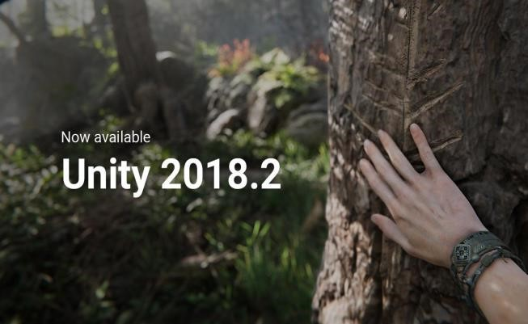

Unity3D là phần mềm làm games trực tiếp theo thời gian thực, mà không cần render, cho phép người  design game có thể thiết kế InterfaceGraphic, map hay character,… từ một phần mềm thứ 2 (thường là các phần mềm thiết kế đồ họa chuyên nghiệp như 3Dsmax, Blender, Maya, XSL,Cinema4D,Cheetah3D, Modo, Autodesk FBX, LightWave…) sau đó chỉ việc import nó vào trong Unity với định dạng của tập tin là *.FBX hay *.dae, *.3DS, *.dxf và *.obj

1. **Ứu điểm của unity**

Chức năng cốt lõi đa dạng bao gồm: cung cấp công cụ dựng hình (kết xuất đồ họa) cho các hình ảnh 2D hoặc 3D, công cụ vật lý (tính toán và phát hiện va chạm), âm thanh, mã nguồn, hình ảnh động, trí tuệ nhân tạo, phân luồng, tạo dò ng dữ liệu xử lý, quản lý bộ nhớ, dựng ảnh đồ thị và kết nối mạng. Nhờ có các engine mà công việc làm game trở nên ít tốn kém và đơn giản hơn.

Hỗ trợ đa nền tảng: Một trong các thế mạnh của Unity3D chính là khả năng hỗ trợ gần như toàn bộ các nền tảng hiện có bao gồm: PlayStation 3, Xbox 360, Wii U, iOS, Android, Windows, Blackberry 10, OS X, Linux, trình duyệt Web và cả Flash. Nói cách khác, chỉ với một gói engine, các studio có thể làm game cho bất kỳ hệ điều hành nào và dễ dàng convert chúng sang những hệ điều hành khác nhau. Đồng thời, đây cũng là giải pháp cho các game online đa nền tảng – có thể chơi đồng thời trên nhiều hệ điều hành, phần cứng khác nhau như Web, PC, Mobile, Tablet….

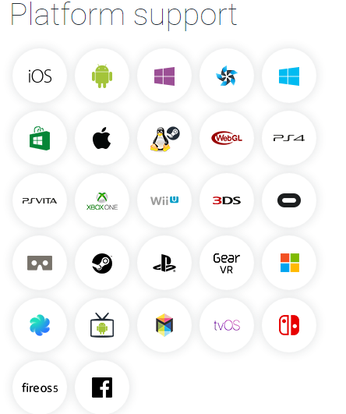

Dễ sử dụng: Unity3D được built trong một môi trường phát triển tích hợp, cung cấp một hệ thống toàn diện cho các lập trình viên, từ soạn thảo mã nguồn, xây dựng công cụ tự động hóa đến trình sửa lỗi. Do được hướng đến đồng thời cả lập trình viên không chuyên và studio chuyên nghiệp, nên Unity3D khá dễ sử dụng. Hơn nữa, đây là một trong những engine phổ biến nhất trên thế giới, người dùng có thể dễ dàng tìm kiếm kinh nghiệm sử dụng của “tiền bối” trên các forum công nghệ.

Tính kinh tế cao: Unity Technologies hiện cung cấp bản miễn phí engine Unity3D cho người dùng cá nhân và các doanh nghiệp có doanh thu dưới 100.000 USD/năm. Với bản Pro, người dùng phải trả 1.500 USD/năm – một con số rất khiêm tốn so với những gì engine này mang lại.

1. **Các khái niệm trong unity**

**3.1 Asset**

Đây là kho tài nguyên cho việc xây dựng game trong một project của Unity. Các tài nguyên này có thể là hình ảnh, âm thanh, hoặc một mô hình 3D có sẵn. Unity sẽ tham chiếu đến các tập tin chúng ta sẽ sử dụng để tạo ra các tài nguyên cho trò chơi. Đây là lý do tại sao trong bất kỳ thư mục chứa project sử dụng Unity thì tất cả các tập tin tài nguyên phải được lưu trữ trong một thư mục con tên là Assets.

**3.2 Scene**

Trong Unity, chúng ta có thể xem Scenes là các màn chơi, cấp độ chơi riêng lẻ, hoặc các vùng của nội dung trò chơi. Ví dụ như Main menu, Options, About,…

Bằng cách xây dựng trò chơi với nhiều cảnh, chúng ta sẽ có thể phân phối thời gian tải và thử nghiệm các phần khác nhau của trò chơi riêng lẻ một cách nhanh chóng và chính xác.

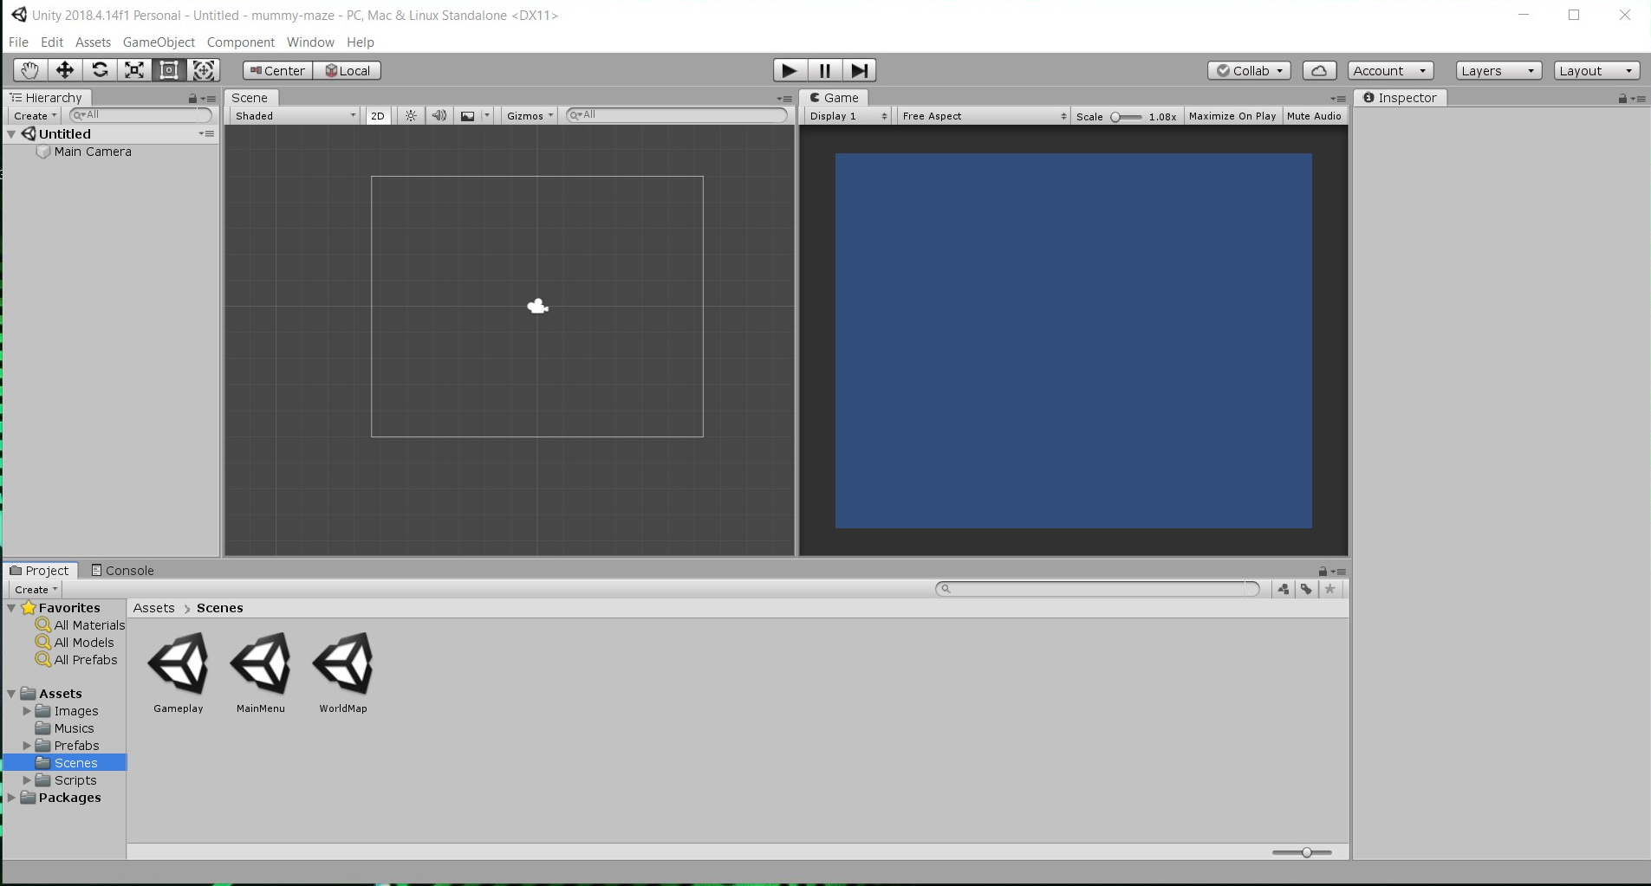

### **3.3** **Game Object**

Khi một tài nguyên được sử dụng trong một scene, khi đó chúng ta có thể coi tài nguyên này là một “Game Object” mới. Mỗi GameObject phải chứa ít nhất một thành phần, đó là thành phần “Transform”. Transform chứa các phép để biến đổi góc quay, tỷ lệ hay tịnh tiến của đối tượng.

### **3.4 Component**

Component là các thành phần trong một Game Object của Unity. Bằng cách đính kèm các thành phần vào cho một đối tượng, chúng ta có thể áp dụng ngay các phần mới của game engine vào đối tượng. Thông thường các thành phần này được Unity xây dựng sẵn như ánh sáng, camera, particle, hiệu ứng vật lý…

### **3.5** **Script**

Script là thành phần quan trọng nhất trong Unity, có thể xem scripts như là linh hồn của game. Chúng ta có thể viết kịch bản cho game bằng C#, Java Scripts hoặc Boo (một dẫn xuất của ngôn ngữ Python). Theo nhiều người đã sử dụng Unity thì code bằng C# sẽ giúp game chạy nhanh hơn và giúp kiểm soát code tốt hơn do tất cả các biến phải được khai báo rõ ràng. Mặt khác ngôn ngữ C# rất tiện dụng để lập trình, nên trong thành phẩm Game bắn súng 3D ở chương 4, chúng em dùng ngôn ngữ C# để viết kịch bản cho game. Mỗi file script C# là một class bắt buộc kế thừa từ lớp MonoBehaviour, có tên class phải trùng với tên file script.

Một đoạn script muốn thực thi được thì nó phải được gắn vào một đối tượng .

### **3.6 Prefab**

Prefab là một bản sao lưu các vật thể chúng ta đã tạo, bao gồm các kịch bản cho hành động (khởi tạo, di chuyển, hay hủy đối tượng). Ta có thể sử dụng đối tượng này nhiều lần trong trò chơi, và cũng có thể sử dụng lại cho project khác. Prefab cho phép chúng ta lưu trữ các đối tượng, toàn bộ thành phần bên trong và cấu hình hiện tại.

**CHƯƠNG 2: GIỚI THIỆU GAME MUMMY**

1. **Giới thiệu**

Game mummy là game về trí tuệ, người chơi sẽ dùng nhân vật của mình để điều khiển tránh con xác ướp để có thể đến nối thoát trong màn hình chơi trong game để thoát được mummy người chơi phải dùng cách suy nghĩ để cho mummy dính vào các bức tường được tạo sẵn để tránh cho mummy chạm được vào mình. Người chơi chỉ được duy chuyển một bước một còn mummy sẽ duy chuyển nhanh hơn người chơi.

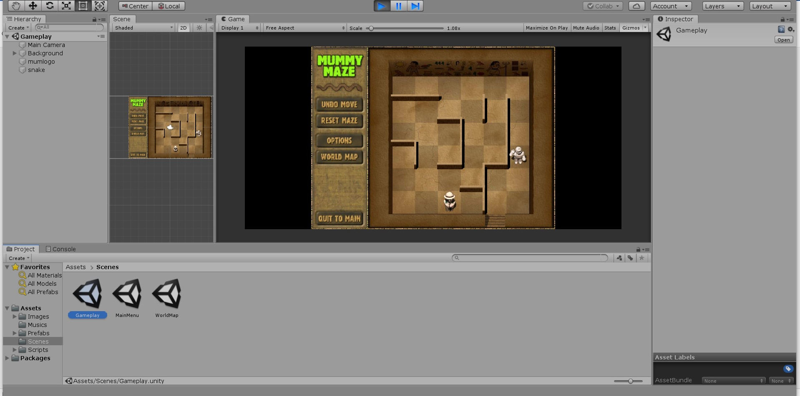

1. **Cách chơi**

Người chơi sẽ dùng các phím lên xuống trái phải trên bàn phím để duy chuyển nhân vật của mình tránh khỏi mummy, đồng thời đến nối thoát trên màn chơi.

**CHƯƠNG 3: MỘT SỐ GIAO DIỆN GAME MUMMY**

{\displaystyle h(x)\leq g(y)-g(x)+h(y)}

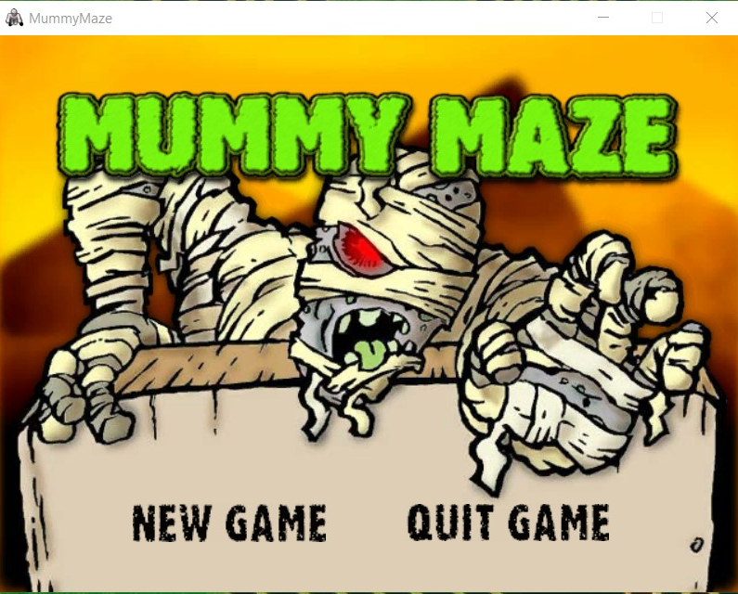

Giao diện khi vào game

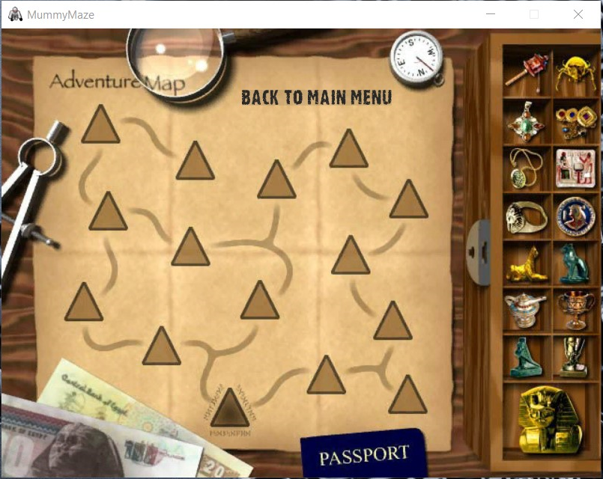

Chọn map để chơi game

